**暨南大学本科实验报告专用纸**

课程名称 计算机网络实验 成绩评定

实验项目名称 网络地址转换指导教师 潘冰

实验项目编号 10 实验项目类型 实验地点 计网实验室

学生姓名 李星露 学号 2019054618

学院 智科院 系 专业 2019信息安全

实验时间 2021 年11月1日 午～11月14 日 午 温度 ℃湿度

1. **实验目的**
2. 通过对路由器的配置实现内网中单台主机连接到Internet网时，地址转换技术。
3. **实验内容和要求**
   * 学习路由器之间的连线。
   * 配置路由器的以太接口和serial口的IP地址。
   * 通过路由器设置静态NAT转换。
   * 通过路由器设置动态NAT。
   * 测试地址转换情况。
4. **主要仪器设备**

**仪器：**一台二层交换机(S2126G)，一台三层交换机(S3550)，二台PC机。

**实验环境：任何网络环境**



1. **实验过程**

**静态NAT验证**

第一步 登录到路由器

1、通过浏览器登录到RCMS（远程控制服务管理）：

A组用户：http://10.1.1.1:8080

B组用户：http://10.1.2.1:8080

C组用户：http://10.1.3.1:8080

D组用户：http://10.1.4.1:8080

选择一台路由器，如r1。进入用户模式。提示符为r1>

2、进入特权模式

r1>enable 14 ！下划线上内容需要输入。

Password:star ！star是需要输入的密码。

3、进入全局模式

r1#configure terminal

4、交换机改名【选】

r1(config)#hostname RouterA

第二步：在路由器RouterA上配置路由器接口的IP地址

RouterA(config)#interface GigabitEthernet 0/1 ！进入接口GF 0/1的配置模式

RouterA(config-if)#ip address 192.168.1.1 255.255.255.0 !配置接口F1/0的IP地址。

RouterA(config-if)# no shutdown ！开启路由器的接口f1/0

第三步：在路由器RouterA上配置路由器串行口的时钟频率。

RouterA(config)#interface serial 2/0 ！进入串行口s2/0的配置模式。

RouterA(config-if)#ip address 172.16.1.1 255.255.255.0 !配置接口S2/0的IP地址。

RouterA(config-if)#clock rate 64000 ！配置RouterA的时钟频率(DCE)

RouterA(config-if)#no shutdown !开启s2/0端口

显示路由器RouterA的接口配置信息(推荐)

RouterA#show ip interface brief

RouterA#show interface serial 2/0

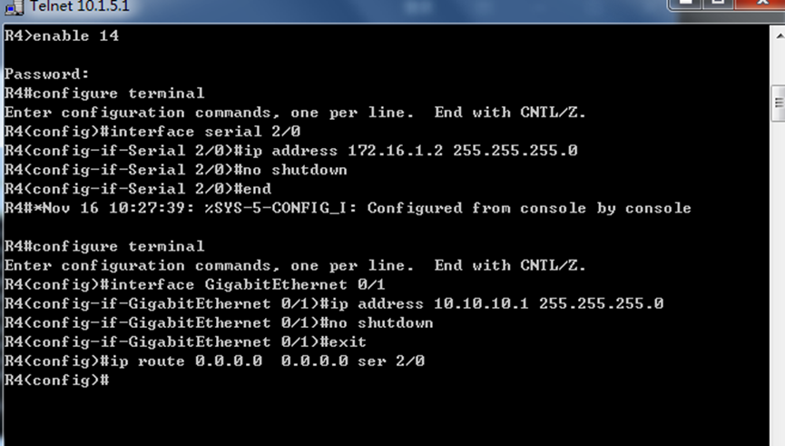

第四步：在路由器RouterA上配置静态NAT映射。

RouterA(config)#ip nat inside source static 192.168.1.2 200.100.10.1 ！定义静态映射一一匹配,将内网IP 192.168.1.2 映射到IP 200.100.10.1 。一对一转换。

RouterA(config)#interface GigabitEthernet 0/1

RouterA(config-if)#ip nat inside ！定义内部接口

RouterA(config-if)#exit

RouterA(config)#interface serial 2/0

RouterA(config-if)#ip nat outside ！定义外部接口

RouterA(config-if)#exit !返回到全局模式

RouterA(config)#ip route 0.0.0.0 0.0.0.0 ser 2/0 !配置静态路由（默认路由）

RouterA(config)#exit

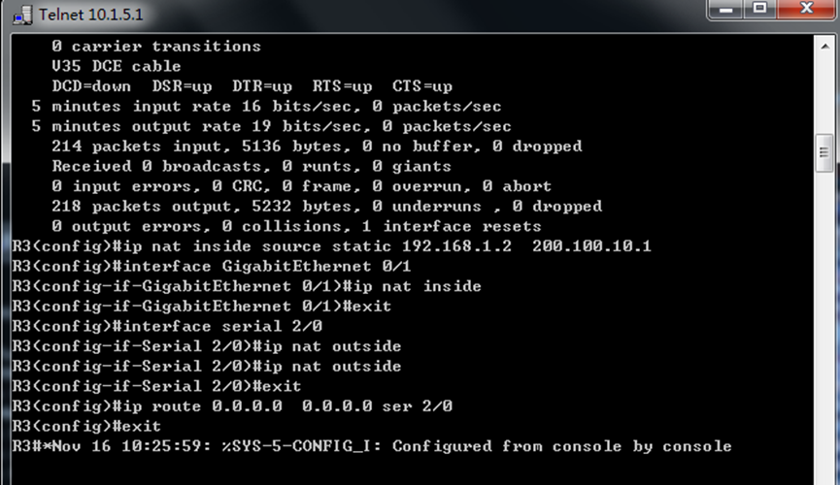

第五步：在路由器RouterB上配置路由器串行口的IP地址。

返回到RCMS界面，选择另一个路由器，如r2。操作同第一步,注意交换机改名为RouterB。

RouterB(config)#interface serial 2/0 ！进入串行口s2/0的配置模式。

RouterB(config-if)#ip address 172.16.1.2 255.255.255.0

RouterB(config-if)#no shutdown

RouterB(config-if)#end !返回到特权模式

第六步：在路由器RouterB上配置路由器F1/0的IP地址。

RouterB(config)#interface GigabitEthernet 0/1

RouterB(config-if)#ip address 10.10.10.1 255.255.255.0

RouterB(config-if)#no shutdown

RouterB(config-if)#exit

RouterB(config)#ip route 0.0.0.0 0.0.0.0 ser 2/0 !配置静态默认路由

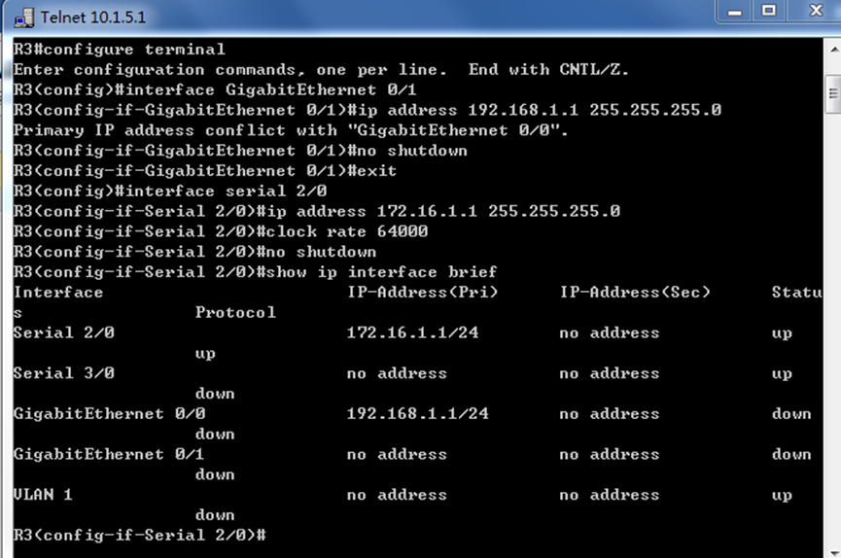

第七步：验证测试前的PC配置

1) 将PC1，PC2的TCP/IP协议配置成如上图的配置。

2) 在PC2上建立WWW网站（即一台能被内网访问的外网主机）

3) PC1访问PC2上的网站如：http://10.10.10.4

4) 在PC2上用Sniffer或Ethereal 捕获帧，并查看源IP和目的IP，从而验证NAT转换是否生效。

**第八步：验证测试**（以下数据只作参考）

RouterA#Show ip nat transulation ！ 关于NAT的统计数据

Pro Inside global Inside local Outside local Outside global

注意事项：

1．不要把inside和outside应用的接口弄错；

2．要加上能使数据包向外转发的路由，本实验中使用的默认路由；

3．尽量不要用广域网接口地址作为映射的全局地址。

1. **实验结果与分析（思考题）**

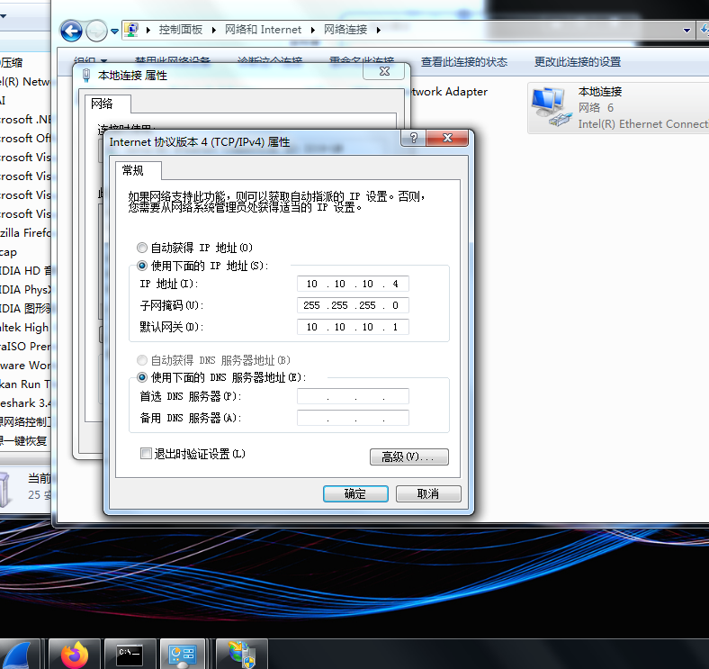

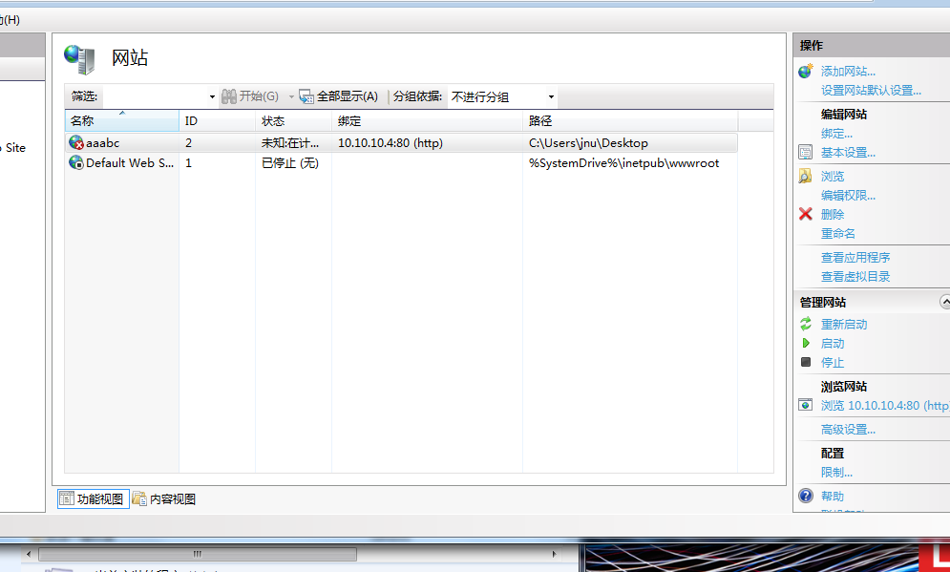

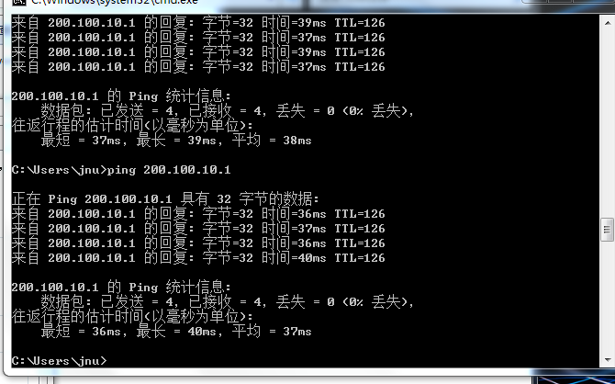

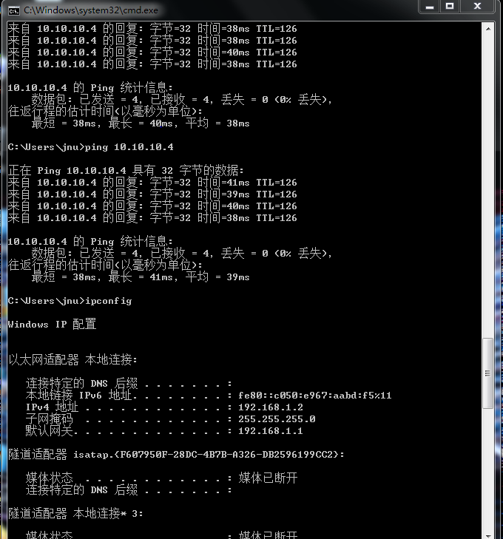

**当内网ping外网时，内网进行捕获，捕获到的源地址就是本机的私有地址。**

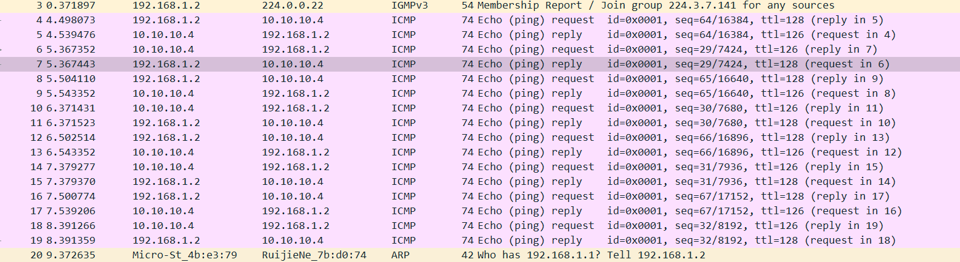

**而外网主机捕获到的地址为内网主机私有地址进行转换后的公有地址，当外网主机想要ping内网主机时，也需要ping转换后的公有地址才能ping通。**

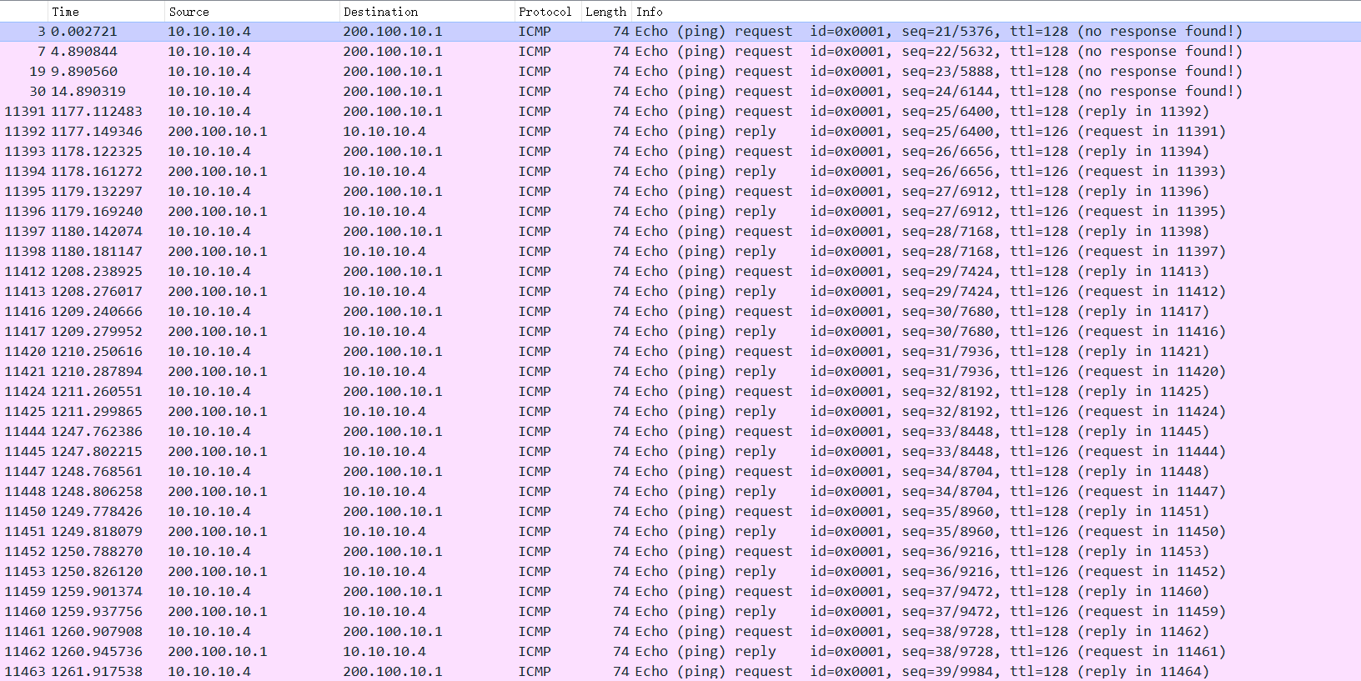

**暨南大学本科实验报告专用纸(附页)**